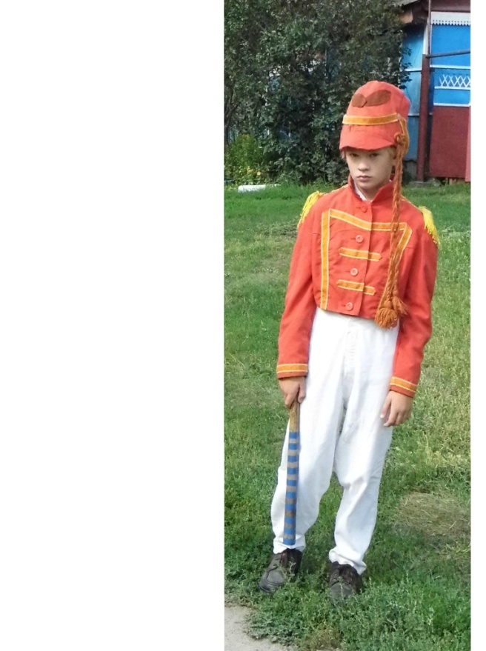
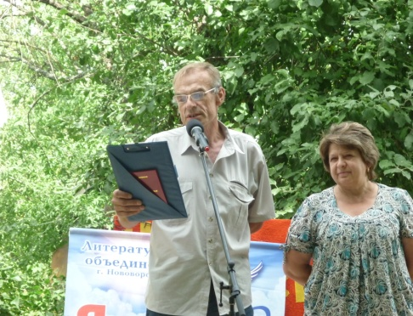
Заповедный уголок под названьем «Хуторок»

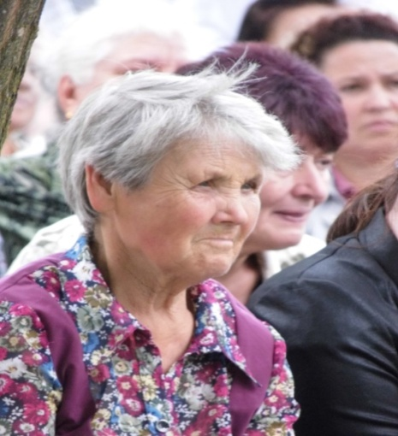
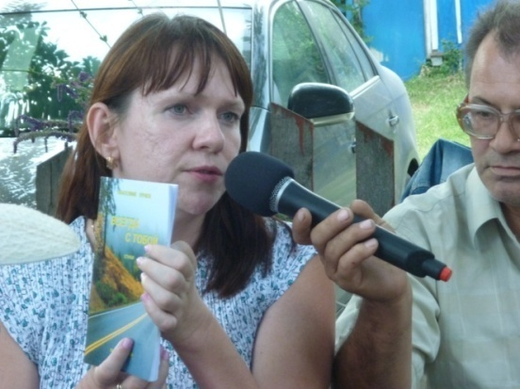
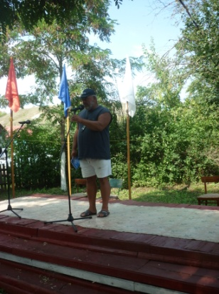
Скоро Новый 2015г, небольшой сумбур, связанный с выходом первого номера нашего «Отражения» начал спадать. И мы не можем не вспомнить про фестиваль прошедший летом у Шиповой дубравы. Бутурлиновская земля ежегодно принимает у себя таланты со всей области. Уже, что называется с порога, гостей встречает бравый гусар. Уже ставшая доброй знакомой хозяйка фестиваля Зинаида Абрамовна, вся в приятных хлопотах. Нужно с достоинством принять прибывающих гостей. Но с этим никогда никаких проблем. Правда, гостей немножко меньше чем в прошлом году. Кто-то не смог по личным вопросам, кого-то заманила к себе «Бригантина» (Фестиваль проводимый Сергеем Соколовым в г. Боброве).
Встречаются уже знакомые лица. И как принято у добродушных хозяев, после завтрака кашей, начинается то, ради чего все эти люди собрались. Свой сборник прекрасных стихов представил Б.В. Коренюгин из Нововоронежа. Свои стихи прочла также наша добрая знакомая Ирина Лунёва из г.Калач. (С.Соколов)
Никто не остался без внимания. Поэты и поэтессы, песенники и прозаики все получили заряд энергией до следущего фестиваля.

Ирина Лунёва

Берёт осень жёлтые спицы,
И вяжет узорные сны.
Деревья смыкают ресницы,
Становяться реки грустны.
Нахохлилась в поле берёзка
От колких признаний дождя.
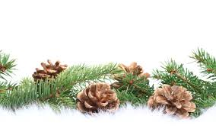
Стекает по листику слёзка:
«Зачем взял в невесты меня?»
Степенно природа стихает
Под вздохи прохладных ветров.
И мы, утешаясь стихами,
Весны ждём таинственный зов.

Б.В.Коренюгин
Тебя бросает в дрожь тепло от крепких рук
И хочется уснуть с улыбкой наслажденья,
Не думать ни о чём и не страдать от мук,
Чтоб с радостью принять судьбы благословение.

Как долго ты жила, устав с тревогой ждать,
Забыв, что в жизни есть другие увлеченья.
Ты о такой любви могла только читать,
У классика в стихах про чудные мгновенья.

Всё хочется забыть при виде этих рук.
Простить, не вспомнить обиды, прегрешения,
И ни к чему тебе советы всех подруг –
Он лучший среди всех, и в этом нет сомненья.
24.04.2003г

Ирина Лунёва

Когда слабеет воля, тают силы
И не хватает двух шагов до храма
Когда от напряженья рвутся жилы
Я знаю, что меня поддержит мама.

Когда кошмар заковывает тело
И открывая пасть, зияет яма
А вороны ликуют оголтело
Я знаю, есть на этом свете мама.

Когда родные и друзья бросают
Не остаётся совести ни грамма
И даже, попадая в волчью стаю,
Я знаю, что всегда со мною мама.

